SESSION 2003
Filière $PC$ (groupe $PC$ )
Epreuve commune aux ENS de Lyon et Cachan
Filières MP et PC (groupe I)
Epreuve commune aux ENS de Paris et Lyon
PHYSIQUE
Durée : 5 heures
L'usage de calculatrices électroniques de poche à alimentation autonome, non imprimantes et sans document d'accompagnement, est autorisé. Cependant, une seule calculatrice à la fois est admise sur la table ou le poste de travail, et aucun échange n'est autorisé entre les candidats.
Ce problème étudie la dynamique du mélange dans les océans.
Nous considérons tout d'abord les processus de mélange, vertical puis horizontal. Quelques relevés océanographiques nous permettront de valider ou d'infirmer les approximations, les résultats ou les méthodes.
Dans un deuxième temps, nous étudierons les ondes internes caractéristiques des systèmes stratifiés qui jouent sans doute un rôle essentiel dans la dynamique du mélange à l'intérieur des océans et près des bords. Nous étudierons en particulier les propriétés étonnantes de leur propagation ou de leur réflexion.
$◻$ Remarques préliminaires
- Les trois parties sont largement indépendantes. Une bonification sera systématiquement accordée aux candidats ayant répondu de manière correcte à toutes les questions d'une sous-partie.
- Dans la correction, une grande attention sera portée aux remarques de caractère physique, à la clarté de la rédaction ainsi qu'à la présentation.
- Il est demandé aux candidats de rappeler les numéros identifiant une question avant la solution qu'ils proposent.
Tournez la page S.V.P.
$◻$ Notations, rappels et formulaire:
- On doit à plusieurs reprises considérer l'évolution dans le temps d'une grandeur $ϕ$ attachée à une particule de fluide lorsque l'on suit cette particule dans son mouvement. Celui-ci est repéré par rapport au repère orthonormé ( $O,\vec{e_{x}},\vec{e_{y}},\vec{e_{z}}$ ) où l'on note $x,y$ les coordonnées horizontales et $z$ la coordonnée verticale ascendante. Dans ce repère, les composantes du vecteur vitesse sont notées ( $u,v,w$ ) et l'accélération de pesanteur est $\vec{g}=(0,0,−g)$.
- Pour exprimer la variation de $ϕ$, on calcule la dérivée totale
$$\frac{Dϕ}{Dt}=\frac{∂ϕ}{∂t}+\vec{v}⋅\vec{grad}ϕ=\frac{∂ϕ}{∂t}+u\frac{∂ϕ}{∂x}+v\frac{∂ϕ}{∂y}+w\frac{∂ϕ}{∂z}$$
dite encore dérivée particulaire ou dérivée lagrangienne. Le terme $\vec{v}⋅\vec{\text{ grad }}ϕ$ est appelé terme d'advection et représente le transport de la quantité $ϕ$ par le champ de vitesse $\vec{v}$.
- $$\frac{d(Argchx)}{dx}=\frac{1}{\sqrt{x^{2}−1}}$$
- $$div(f\vec{A})=fdiv\vec{A}+\vec{grad}f.\vec{A}$$
1 Mélange vertical
Dans cette première partie, nous allons essayer de rendre compte de la dynamique du mélange dans les océans, à l'aide d'un modèle très simple: le but est d'obtenir une estimation approchée de la diffusivité effective $κ$ (exprimé en $m^{2}.s^{−1}$ ) de la salinité ou de la température à l'intérieur de l'océan. Les résultats obtenus sont ensuite comparés à des relevés océanographiques très récents.
Nous allons nous intéresser tout d'abord à la température, notée $T$, et à la salinité, c'est à dire la concentration molaire en sel, notée $S$. Ces deux quantités sont considérées comme des traceurs passifs, c'est à dire que leurs variations sont une conséquence des mouvements du fluide, et non leur origine.
1.1 Questions préliminaires
- 1.1(a) Quels sont les principaux éléments chimiques responsables de la salinité de l'eau des océans? Donner un ordre de grandeur de la concentration massique globale en soluté.
- 1.1(b) Quelles sont les profondeurs moyenne et maximale des océans?
- 1.1(c) Établir l'équation gouvernant l'évolution spatiotemporelle de la salinité dans le cas où le fluide est au repos. On notera $κ$ la diffusivité de la salinité.
- 1.1(d) Expliquer pourquoi, dans le cas plus général où le fluide est en mouvement incompressible, l'équation s'écrit :
$$\frac{∂S}{∂t}+\vec{v}⋅\vec{∇}S=κΔS.$$
1.2 Le modèle d'advection-diffusion
Nous considérons tout d'abord un modèle d'océan "unidimensionnel" selon la direction verticale $z$ (on néglige donc les variations dans les directions horizontales). Les variables seront supposées en outre stationnaires puisque les relevés n'ont pas montré de modifications importantes sur des périodes de plusieurs dizaines d'années.
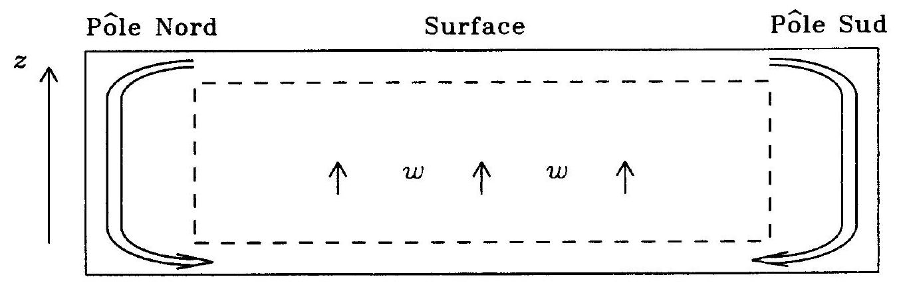
Fig. 1 - Représentation très schématique des mouvements d'eau dans les océans.
Un modèle très grossier suppose que les mouvements de fluide qui ont lieu dans les océans donnent naissance à d'importants courants au niveau des pôles, de la surface vers les profondeurs, schématiquement représentés par la figure (1). Comme l'on n'observe pas de courants importants dans le sens opposé, on suppose généralement qu'à l'intérieur de l'océan (zone centrale représentée par le rectangle en tirets dans la figure (1)), l'eau remonte à toutes les latitudes avec la même vitesse verticale $w$, indépendante de $z$.
A cause de phénomènes turbulents que nous ne traiterons pas, nous admettrons que la salinité et la température sont susceptibles de diffuser avec la même diffusivité, toujours notée $κ$.
1.2.1 Evolutions spatiales de la température et de la salinité
- 1.2.1(a) Écrire les équations gouvernant l'évolution spatiale de la la température et de la salinité dans le cadre des hypothèses précisées ci-dessus. Exprimer par une phrase claire à quel équilibre correspond cet état permanent.
- 1.2.1(b) En déduire l'expression de la température et de la salinité en fonction de la profondeur $z$. On notera $T_{∞}=\lim_{z→−∞} T$ et $S_{∞}=\lim_{z→−∞} S$.
- 1.2.1(c) Montrer que les relevés océanographiques de température et de salinité présentés dans la figure (2) mettent en évidence une grandeur caractéristique. Quelle relation entre $w$ et $κ$ peut-on donc tirer des relevés océanographiques et des équations ci-dessus?
- 1.2.1(d) L'unité de $S$ a-t-elle une importance? Pourquoi?
- 1.2.1(e) Ce modèle suppose que la température est un traceur passif. Décrire une situation physique où cela n'est clairement pas le cas.
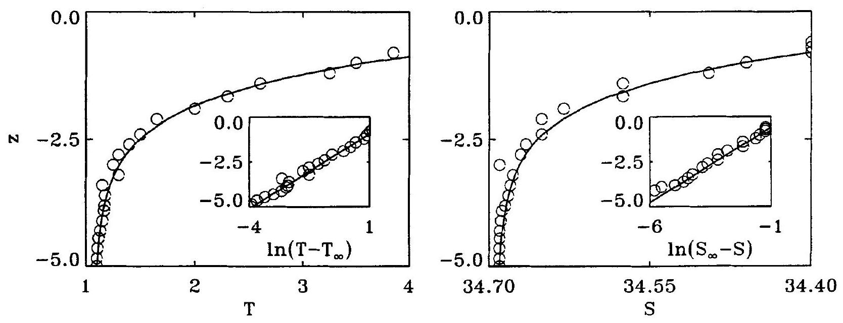
Fig. 2 - Relevés de température $T$ (exprimée en $^{∘}C$ ) et de salinité $S$ (exprimée en particules pour mille) en fonction de la profondeur $z$ (exprimée en $km$ ). Les cercles indiquent les relevés obtenus à la station Calcofi ( $N^{∘}:60.190;{33}^{∘}{17}^{′}N/{132}^{∘}42,5^{′}W$ ). Les lignes continues sont rajoutées pour faciliter la lecture et mettre en évidence la tendance générale. Les deux encarts représentent toujours la profondeur en ordonnée mais cette fois-ci ce sont les logarithmes des écarts de température ( $T−T_{∞}$ ) et de salinité ( $S_{∞}−S$ ) par rapport à la valeur au fond de l'océan qui sont portés en abscisse.
1.2.2 Evolution spatiale de la concentration en carbone
Afin de déterminer $κ$ et $w$ séparément, il faut une autre relation qui est fournie par la mesure de la concentration en carbone 14, que nous noterons $C$. Outre les phénomènes physiques déjà considérés, le carbone 14, naturellement radioactif, peut se désintégrer.
L'équation bilan de $C$ s'écrit alors
$$κ\frac{d^{2}C}{ dz^{2}}−w\frac{ dC}{ dz}=μC$$
avec $μ=3,93⋅{10}^{−12}{ s}^{−1}$.
- 1.2.2(a) Indiquer l'origine physique de chacun des termes.
- 1.2.2(b) Déterminer la concentration en carbone 14 en fonction de l'altitude. On introduira la constante $λ^{2}=1+4κμ/w^{2}$.
- 1.2.2(c) Les relevés océanographiques permettent d'obtenir une estimation de cette constante, $λ=1,05$. En déduire un ordre de grandeur de la vitesse verticale $w$ et de la diffusivité $κ$.
- 1.2.2(d) Quelle est l'échelle de temps adaptée au déplacement du fluide sur une échelle de longueur de 1 cm ? Quel est l'ordre de grandeur du temps nécessaire à une particule de fluide pour remonter du fond de l'océan jusqu'à la surface?
- 1.2.2(e) Montrer qu'une petite erreur relative sur la mesure de $λ$ peut modifier fortement le résultat obtenu pour $κ$ et $w$.
- 1.2.2(f) Justifier la pertinence du choix du carbone comme traceur radioactif pour ce problème, connaissant la période des éléments radioactifs suivants : iode 128 ( 25 minutes), sodium 24 ( 15 heures), iode 131 ( 8 jours) et uranium 235 ( $7⋅{10}^{8}$ années).
1.3 Expérience de Ledwell et al.
Afin de vérifier la valeur de la diffusivité obtenue ci-dessus, Ledwell et ses collaborateurs ont conçu une expérience pour mesurer directement la dispersion verticale grâce à un composé inerte et non toxique. Ils ont donc lâché 139 kg ( 950 mol ) d'hexafluorure de soufre à 310 m de profondeur, à 1200 km à l'ouest des îles Canaries, au mois de mai 1992 . Plusieurs relevés successifs entre les mois de mai et de novembre 1992 ont permis d'étudier la diffusion verticale. L'hexafluorure de soufre a la propriété d'être détectable pour des quantités infimes, inférieures à ${10}^{−16} mol.L^{−1}$. Cette sensibilité, associée au fait que sa concentration naturelle dans l'océan est inférieure à ${10}^{−15} mol.L^{−1}$, rend cette expérience à grande échelle réalisable.
- 1.3(a) Écrire l'équation d'évolution de la concentration en hexafluorure de soufre, notée $C$. Dans la suite, nous négligerons le terme d'advection. La validité de cette approximation sera discutée plus loin.
- 1.3(b) Dans le cas d'un largage "instantané" et "localisé" à l'altitude $z_{0}$, tracer l'allure qualitative de la concentration en fonction de la profondeur à un instant donné. Préciser de quelle façon les paramètres caractéristiques de la courbe évoluent en fonction du temps. Quels sens donner aux termes "instantané" et "localisé"?
- 1.3(c) Déterminer l'équation d'évolution de la quantité
$$M(t)=\frac{\int_{−∞}^{+∞}{ } z^{2}C(z,t)dz}{\int_{−∞}^{+∞}{ } C(z,t)dz}$$
l'origine de $z$ étant maintenant prise à l'altitude du point de largage. Commenter le choix des bornes d'intégration.
- 1.3(d) Les relevés océanographiques ont permis d'obtenir les données suivantes:
$t$ (en jours) | 12 | 146 | 180
$M\left(\right.$ en m $\left. ^{2}\right)$ | 40 | 270 | 380

En déduire une valeur de la diffusivité verticale $κ$.
- 1.3(e) Montrer qu'il était justifié de négliger le terme d'advection.
- 1.3(f) Quelle(s) suggestion(s) feriez-vous pour améliorer cette estimation?
- 1.3(g) A partir des résultats obtenus dans les questions (1.2) et (1.3), quelle conclusion tirez-vous de cette étude?
2 Mélange horizontal
2.1 Introduction
Dans la première partie, nous n'avons considéré que la diffusivité verticale $κ$; cependant, on ne peut pas en général négliger la diffusivité horizontale $η$. Nous allons
donc désormais considérer l'océan comme bidimensionnel et nous noterons $x$ et $z$ les coordonnées repérant un point dans le plan d'étude vertical. On définit l'écart relatif $C^{⋆}=\left(C−C_{1}\right)/C_{2}$ de la concentration par rapport à deux valeurs de référence $C_{1}$ et $C_{2}$. Dans la suite, pour simplifier, on appellera $C^{∗}$ "concentration", et on la notera $C$.
Nous allons nous intéresser maintenant à l'évolution de la concentration $C(x,z,t)$ d'un traceur dont la répartition initiale est supposée de la forme $C(x,z,0)=cos⁡qxcos⁡mz$. Nous nous plaçons dans le cas où le champ de vitesse, exclusivement horizontal et oscillant, est de la forme $u=αzcos⁡ωt$, où $α$ est une constante et $ω$ la pulsation.
- 2.1(a) Dessiner l'allure du champ de vitesse le long d'une ligne verticale. Quel est le nom d'un tel champ de vitesse?
- 2.1(b) Déterminer l'équation du modèle d'advection-diffusion en accord avec les hypothèses précédentes.
2.2 Condition initiale sans dépendance verticale
2.2.1 Condition initiale $cos⁡qx$
Nous allons dans un premier temps nous intéresser à une condition initiale de la forme $C(x,z,0)=cos⁡qx$.
- 2.2.1(a) En introduisant la nouvelle variable $\overset{˜}{x}=x−\frac{α}{ω}zsin⁡ωt$, déterminer la solution générale, notée $C_{0}(x,z,t)$, de l'équation en l'absence de diffusion.
- 2.2.1(b) Quelle interprétation peut-on donner de la variable $\overset{˜}{x}$, appelée "coordonnée advectée"?
- 2.2.1(c) Résoudre le problème en tenant compte des phénomènes de diffusion. On pourra chercher des solutions de la forme $C=A(t)C_{0}(x,z,t)$. On déterminera $A(t)$, après avoir précisé sa valeur à l'instant $t=0$.
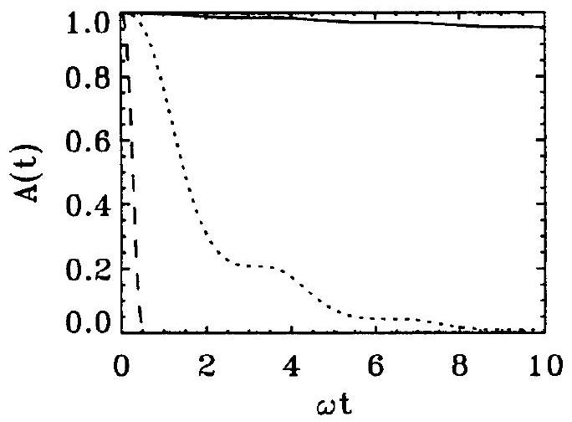
Fig. 3 - Evolution de $A(t)$ pour trois valeurs de $α/ω:0,1;1;10$.
- 2.2.1(d) La figure (3) représente l'évolution de $A(t)$ dans le cas $η=0$ et $κ=ω/q^{2}$ pour $α/ω=0,1;1;10$. Attribuer à chaque courbe la valeur de $α/ω$ correspondante.
- 2.2.1(e) Donner l'expression du champ de concentration en fonction des variables $x$, $z$ et $t$.
- 2.2.1(f) Interpréter le rôle de la quantité $η_{e}=η+κα^{2}/2ω^{2}$. Discuter.
- 2.2.1(g) Quelle conséquence peut-on déduire de ce résultat lorsque la diffusivité horizontale $η$ est négligeable?
2.2.2 Interprétation géométrique
Nous allons maintenant essayer de retrouver par une méthode purement géométrique l'expression de $η_{e}$. Dans ce but, considérons un petit élément de fluide de forme rectangulaire à $t=0$ (cf Figure (4)), soumis à l'écoulement $u=αzcos⁡ωt$.
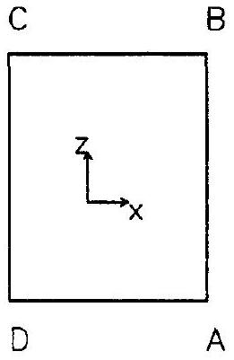
Fig. 4 - Schématisation de l'élément de fluide à $t=0$.
- 2.2.2(a) Quelle est la forme de l'élément de fluide sous l'effet du champ de vitesse à un instant $t$ quelconque?
- 2.2.2(b) Montrer qu'il existe une relation simple entre les composantes horizontale et verticale, $∂C/∂x$ et $∂C/∂z$, du gradient de concentration.
- 2.2.2(c) Exprimer le flux $Φ_{AB}$ dû à la diffusion verticale de la quantité $C$ à travers le côté $AB$, en fonction notamment de la diffusivité verticale $κ$, de l'angle $β$ que fait le segment $AB$ avec l'horizontale et de la longueur de ce segment à l'instant $t=0$. En déduire la moyenne temporelle $\left\langle Φ_{AB}\right\rangle$ du flux $Φ_{AB}$.
- 2.2.2(d) Montrer que, si l'on rajoute le flux dû à la diffusion horizontale, on retrouve bien l'expression de la diffusivité $η_{e}$.
2.2.3 Champ de vitesse stationnaire
- 2.2.3(a) A partir des résultats de la question 2.2.1(e), montrer comment l'on peut obtenir l'expression de la concentration $C$ lorsque le champ de vitesse est stationnaire.
- 2.2.3(b) Quel est l'effet du champ de vitesse pour les temps courts? Pour les temps longs? Commentaires.
2.2.4 Condition initiale plus générale
Considérons la condition initiale plus générale suivante
$$C(x,z,0)=A\frac{\sqrt{π}}{2a}exp⁡\left(−\frac{x^{2}}{4a^{2}}\right)=A\int_{0}^{+∞}{ }e^{−a^{2}q^{2}}cos⁡qx dq$$
où $A$ est une constante.
- 2.2.4(a) Quelle propriété permet d'obtenir aisément la solution générale $C(x,z,t)$ ? Expliciter cette solution en introduisant la quantité
$${\overset{˜}{a}}^{2}=a^{2}+η_{e}t−\frac{κ}{2}\frac{α^{2}}{ω^{2}}\frac{sin⁡2ωt}{2ω}$$
dont on donnera une interprétation physique.
- 2.2.4(b) Préciser et justifier le comportement de la quantité $\overset{˜}{a}$ aux temps longs.
2.3 Condition initiale avec une dépendance verticale
Considérons maintenant la condition initiale $C(x,z,0)=cos⁡qxcos⁡mz$ avec le même champ de vitesse horizontal que précédemment, $u=αzcos⁡ωt$.
- 2.3(a) En cherchant des solutions de la forme
$$C=a(t)cos⁡q\overset{˜}{x}cos⁡mz+b(t)sin⁡q\overset{˜}{x}sin⁡mz$$
déterminer le système d'équations liant $a$ et $b$. Réécrire ces équations en introduisant la fonction $ϕ(t)=κ\left(m^{2}+q^{2}{\overset{˜}{x}}_{z}^{2}\right)+ηq^{2}$, où ${\overset{˜}{x}}_{z}=∂\overset{˜}{x}/∂z$.
- 2.3(b) On définit les quantités suivantes
$$\begin{matrix} & \overset{ˆ}{a}=aexp⁡\left[\int_{0}^{t}{ } ϕ\left(t^{′}\right)dt^{′}\right] \\ & \overset{ˆ}{b}=bexp⁡\left[\int_{0}^{t}{ } ϕ\left(t^{′}\right)dt^{′}\right]\end{matrix}$$
Donner l'équation d'évolution de $\overset{ˆ}{a}(t)$ et $\overset{ˆ}{b}(t)$.
- 2.3(c) En déduire l'expression des deux modes $\overset{ˆ}{a}(t)$ et $\overset{ˆ}{b}(t)$, puis celle de $a(t)$ et $b(t)$.
- 2.3(d) Cette solution est-elle compatible avec l'expression trouvée précédemment dans le cas particulier où il n'y a pas de dépendance verticale initiale?
- 2.3(e) Quel est le comportement de la concentration $C$ en traceur dans le régime des grandes pulsations? Tracer schématiquement son allure. Quelle est la pulsation caractéristique du système physique qui permet de définir ce régime?
2.4 Etirement
Afin de faire des comparaisons avec l'écoulement précédent, nous allons étudier l'effet, sur la dispersion, d'un champ de vitesse d'étirement $(u,w)=σ(x,−z)$ (avec $σ>0$ ), à partir de la même condition initiale $C(x,z,0)=cos⁡qxcos⁡mz$.
- 2.4(a) Dessiner l'allure du champ de vitesse le long d'une ligne verticale.
- 2.4(b) Quelle est la déformation de l'élément de fluide de forme carrée (cfFigure (4)) sous l'effet de ce champ de vitesse?
- 2.4(c) Si l'on suppose, pour simplifier, la diffusion isotrope et de constante $η$, écrire l'équation d'évolution de la concentration.
- 2.4(d) Résoudre tout d'abord le problème en l'absence du terme de diffusion. On pourra introduire le changement de variable $τ=t,X=xe^{−σt},Z=ze^{σt}$. Décrire l'effet de l'étirement sur le nombre d'onde selon $z$. Comparer cet effet à celui obtenu à la question (2.3).
- 2.4(e) Obtenir la solution dans le cas diffusif par la méthode de la "variation de la constante".
- 2.4(f) Déterminer le terme dominant de l'amplitude lorsque $t$ est suffisamment grand devant un temps caractéristique que l'on précisera. Comparer toujours au cas étudié précédemment. Conclure.
3 Ondes internes
La présence d'une stratification verticale, même stable, rend la dynamique d'un milieu fluide beaucoup plus difficile à modéliser ; d'une part le milieu est devenu anisotrope, d'autre part des ondes de gravité internes peuvent s'y propager. Ces ondes modifient radicalement la dynamique de l'écoulement par leurs propriétés de transport et selon des mécanismes originaux que nous allons découvrir. La connaissance de ces écoulements est donc essentielle en océanographie mais également dans les milieux stratifiés que sont l'atmosphère, les étoiles, les circuits de refroidissement de réacteurs nucléaires et les réservoirs de gaz naturel.
3.1 Le mécanisme à l'origine des ondes internes
On cherche à étudier l'effet de la gravité sur la propagation des ondes dans un fluide dont la masse volumique $\overset{‾}{ρ}(z)$ et la pression $\overset{‾}{P}(z)$ à l'équilibre dépendent de l'altitude: on parle alors de fluide stratifié. On considère le cas où la masse volumique $\overset{‾}{ρ}(z)$ décroît avec l'altitude et on se limite, comme précédemment, à un problème bidimensionnel dans un plan vertical ( $O,\vec{e_{x}},\vec{e_{z}}$ ). On note $\vec{g}$ l'accélération de pesanteur.
- 3.1(a) On déplace un élément de fluide verticalement d'une distance infinitésimale. Montrer, par un développement au premier ordre, que le déplacement $δ_{z}$ oscille à une pulsation $N$, dite de Brunt-Väisälä, que l'on exprimera en fonction de $\overset{‾}{ρ}$. On supposera que l'élément de fluide garde un volume constant au cours de son déplacement et que le champ de pression n'est pas modifié par ce déplacement.
- 3.1(b) Montrer que l'on peut déterminer, à un facteur numérique près, et uniquement par analyse dimensionnelle (c'est-à-dire sans utiliser les calculs de la question précédente évidemment), la pulsation d'oscillation de cette particule.
- 3.1(c) On suppose désormais que $N$, la pulsation de Brunt-Väisälä déterminée précédemment, est indépendante de l'altitude $z$. Déterminer, dans ces conditions, l'allure du champ de masse volumique $\overset{‾}{ρ}$ en fonction de l'altitude $z$.
3.2 La relation de dispersion des ondes internes
Nous allons maintenant montrer que, sous l'effet de la gravité, il peut exister des ondes qui se propagent dans un milieu fluide stratifié. On considère les mouvements incompressibles d'un fluide non visqueux, dans la limite linéaire. D'autre part, on néglige tout
phénomène de diffusion. On note $P(x,z,t)$ la pression, $\vec{v}(x,z,t)$ la vitesse et $ρ(x,z,t)$ la masse volumique du fluide.
- 3.2(a) Écrire l'équation satisfaite par $ρ$, traduisant localement la conservation de la masse, ainsi que l'équation traduisant l'incompressibilité de l'écoulement.
- 3.2(b) Nous admettrons dans la suite que l'équation d'Euler peut s'écrire sous la forme approchée
$$ρ_{0}\frac{D\vec{v}}{Dt}=−\vec{grad}P+ρ\vec{g},$$
où $ρ_{0}$ est une masse volumique de référence indépendante de $x,z$ et $t$; c'est l'approximation de Boussinesq. L'expression de la pulsation de Brunt-Väisälä $N$ dans le cadre de cette approximation est
$$N=\sqrt{−\frac{g}{ρ_{0}}\frac{d\overset{‾}{ρ}}{dz}}$$
On pose également
$$\left\{\begin{matrix}P & =\overset{‾}{P}(z)+P_{e}(x,z,t) \\ ρ & =\overset{‾}{ρ}(z)+ρ_{e}(x,z,t) \\ \vec{v} & =u(x,z,t)\vec{e_{x}}+w(x,z,t)\vec{e_{z}}\end{matrix}\right.$$
Écrire les quatre équations qui régissent les fluctuations de masse volumique, pression, vitesses horizontale et verticale. On ne conservera que les termes du premier ordre en $ρ_{e},P_{e},u$ et $w$.
- 3.2(c) Montrer qu'en combinant ces équations, on obtient l'équation
$$\frac{∂^{2}}{∂t^{2}}\left(\frac{∂^{2}w}{∂x^{2}}+\frac{∂^{2}w}{∂z^{2}}\right)+ν\frac{∂^{2}w}{∂x^{2}}=0$$
où $ν$ est une constante dont on donnera l'expression.
- 3.2(d) En cherchant des solutions de la forme $\left[u,w,P_{e},ρ_{e}\right]=\left[\overset{ˆ}{u},\overset{ˆ}{w},{\overset{ˆ}{P}}_{e},{\overset{ˆ}{ρ}}_{e}\right]e^{i(ωt−qx−mz)}$, déterminer la relation de dispersion que l'on exprimera en fonction de l'angle $β$ que fait le vecteur d'onde avec la verticale et de la pulsation caractéristique $N$.
- 3.2(e) Interpréter cette relation de dispersion selon la valeur de $ω$. Commentaires. On se limite dans la suite aux cas où $q$ et $m$ sont réels.
3.3 Les conséquences
- 3.3(a) On note $\vec{k}$ le vecteur d'onde et $k$ son module. Exprimer la vitesse de phase $\vec{v_{φ}}=ω\vec{k}/k^{2}$ en fonction de $β,k$ et $N$.
- 3.3(b) Exprimer de même la vitesse de groupe $\vec{v_{g}}=\frac{∂ω}{∂q}\vec{e_{x}}+\frac{∂ω}{∂m}\vec{e_{z}}$ en fonction de $β$, $k$ et $N$.
- 3.3(c) Tracer, sur un même schéma, la vitesse d'une particule de fluide, la vitesse de phase, la vitesse de groupe, le vecteur d'onde et un plan d'onde.
- 3.3(d) Considérons une expérience dans un fluide stratifié où l'on fait osciller verticalement, à une pulsation $ω_{f}$, un solide totalement immergé. On appelle "rayons" les droites selon lesquelles se propage l'énergie. Quelles sont les directions possibles des rayons dans un plan vertical ? Existe-t-il une longueur d'onde excitée plus particulièrement?
3.4 Etude énergétique
- 3.4(a) Déterminer l'équation régissant l'évolution temporelle de la quantité $e_{c}=ρ_{0}\left(u^{2}+w^{2}\right)/2$, dont on donnera la signification physique. On introduira les quantités $e_{p}=g^{2}ρ_{e}^{2}/2N^{2}ρ_{0}$ et $\vec{I}=P_{e}\vec{v}$ dont on donnera également les significations physiques.
- 3.4(b) En introduisant le déplacement vertical $δ_{z}$ d'une particule de fluide, lié au premier ordre à la composante verticale de la vitesse par la relation $w=∂δ_{z}/∂t$, déterminer une autre expression de $e_{p}$.
- 3.4(c) Montrer que les valeurs moyennes de $e_{c}$ et de $e_{p}$ sont égales. On introduira pour cela les notations complexes
$$\left[u,w,P_{e},ρ_{e}\right]=\left[\overset{ˆ}{u},\overset{ˆ}{w},{\overset{ˆ}{P}}_{e},{\overset{ˆ}{ρ}}_{e}\right]e^{i(ωt−qx−mz)}$$
Commenter ce résultat par analogie avec d'autres phénomènes. En déduire la valeur de l'énergie volumique totale en fonction de $|\overset{ˆ}{w}|^{2}$.
- 3.4(d) Calculer la moyenne temporelle $⟨\vec{I}⟩$. Comparer au produit de la vitesse de groupe et de l'énergie volumique totale, puis interpréter ce résultat.
- 3.4(e) On considère une onde interne de pulsation $ω=0,01$ rad. $s^{−1}$ se propageant dans un fluide stratifié dont la pulsation de Brunt-Väisälä est $N=0,02$ rad.s $^{−1}$ et dont la masse volumique de référence est $ρ_{0}=1050 kg.m^{−3}$. Quelles sont les directions possibles des rayons? Déterminer le flux d'énergie par unité de surface si l'amplitude de la vitesse verticale est de $1 cm.s^{−1}$ et si la longueur d'onde horizontale est de $3,14 m$.
3.5 La réflexion des ondes internes
- 3.5(a) On s'intéresse maintenant au phénomène de réflexion des ondes internes sur un plan incliné modélisant le fond marin. En tenant compte des propriétés établies dans les questions précédentes, faire la construction géométrique de la réflexion d'un seul rayon incliné vers le bas d'un angle $β$ par rapport à l'horizontale, et arrivant sur un plan incliné d'un angle $γ$ par rapport à l'horizontale. On distinguera les trois cas suivants : $γ<β,γ>β$ et $γ=β$ (angles exprimés en valeur absolue). On fera également les trois constructions dans le cas d'ondes acoustiques, en rappelant les règles à respecter dans ce cas là, sans démonstration. Commentaires.
- 3.5(b) Considérons maintenant un faisceau de largeur $L_{i}$. Tracer l'allure du faisceau réfléchi dans les trois mêmes cas, $γ<β,γ>β$ et $γ=β$. Dans le dernier cas, que peut-on dire de l'énergie et de la vitesse de groupe de l'onde réfléchie?
- 3.5(c) La figure (5) présente le spectre de relevés océanographiques obtenus près d'une montagne sous-marine faisant un angle moyen $γ$ de ${24}^{∘}$ avec l'horizontale. Expliquer de manière qualitative l'apparition de la bosse située près de la fréquence 0,5 cycle par heure (cph) pour les relevés les plus proches du fond marin.
- 3.5(d) Expliquer quelles hypothèses de l'étude sont à remettre en cause pour expliquer l'origine du paradoxe de la question 3.5(b).
- 3.5(e) Expliquer pourquoi le phénomène atypique de réflexion des ondes internes est évoqué pour expliquer que le mélange est beaucoup plus important près des bords et des fonds de l'océan qu'en son sein.
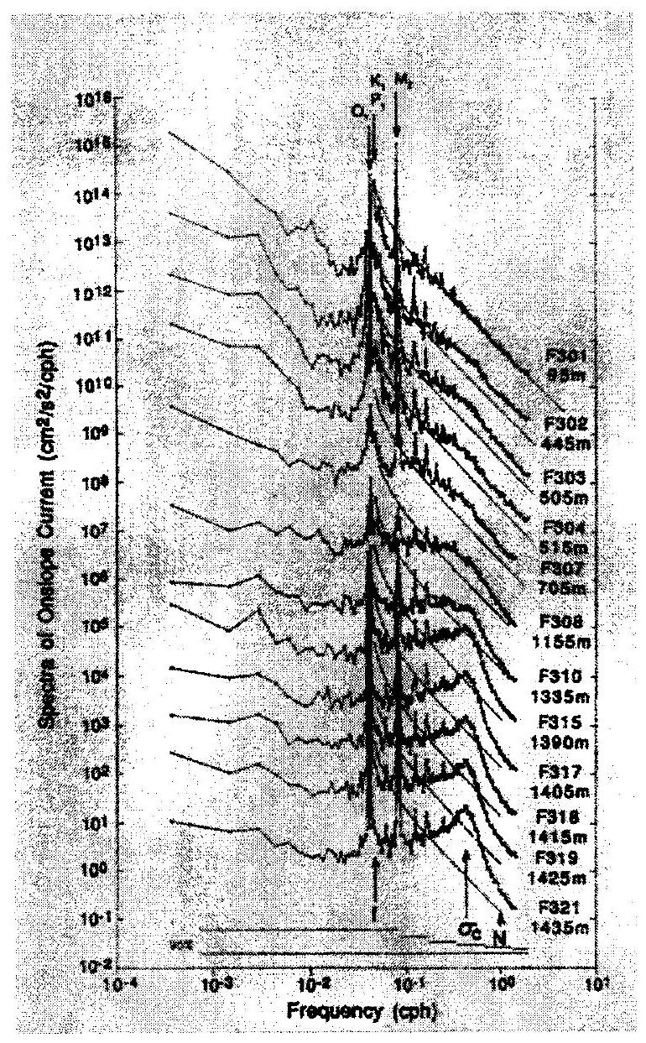
Fig. 5 - Relevé des spectres (amplitude des oscillations) d'ondes internes obtenus près d'une montagne sous-marine faisant un angle moyen de $γ={24}^{∘}$ avec l'horizontale. Les différents spectres correspondent à différentes profondeurs exprimées en mètre et indiquées sur l'échelle de droite. Les traits continus correspondent à une prédiction théorique très bien vérifiée à l'intérieur de l'océan.

